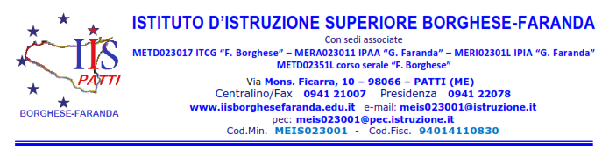

AL DIRIGENTE SCOLASTICO
Dell’ I.I.S. BORGHESE-FARANDA – PATTI (ME)

Autorizzazione all’ USCITA AUTONOMA degli alunni minori di 16 anni al termine delle lezioni, per recarsi a casa a piedi, in bicicletta, con lo Scuolabus o con il mezzo di trasporto pubblico

Alunno/a _____________________________________ Classe _____ sez. ____ Corso ______________

Ai sensi dell’art. 19 bis del D.L. 148/2017, convertito in legge 4 dicembre 2017, n. 172, noi sottoscritti

______________________________________________ nato a _______________ il _______________
cognome e nome del padre/tutore legale
______________________________________________ nata a _______________ il _______________
cognome e nome della madre/tutore legale
in qualità di genitori/tutori dell'alunno/a ___________________________________________________,

nato/a a ________________________________ il _____________________,frequentante la classe _____

sez. _____ corso ____________ dell’I.I.S. BORGHESE-FARANDA di PATTI (ME)

- In considerazione dell’età di nostro/a figlio/a, nato/a il ______/______/_________;
- Avendo valutato con attenzione il suo grado di autonomia e senso di responsabilità;
- Tenuto conto del percorso scuola-casa;
- Nella consapevolezza di dover rispondere personalmente dei comportamenti messi in atto da nostro/a figlio/a, in quanto minore di anni 16;
AUTORIZZANO
L’ I.I.S. “BORGHESE – FARANDA “ a consentire l'uscita autonoma di nostro/a figlio/ada scuola al termine dell’orario delle lezioni, per recarsi a casa a piedi, in bicicletta, con lo Scuolabus o con il mezzo di trasporto pubblico.

Siamo pienamente consapevoli che:
- La presente autorizzazione esonera il personale scolastico dalla responsabilità connessa all’adempimento
dell’obbligo di vigilanza al termine delle attività scolastiche;
- in mancanza dell’autorizzazione nostro figlio/a rimarrà a scuola sotto vigilanza del personale scolastico fino
al subentro dei genitori o delle persone (maggiorenni) da questi incaricate;
- in caso di uscita anticipata si impegnano comunque a riprendere in consegna il proprio/a figlio/a pena il venir
meno dell’autorizzazione all’uscita anticipata;
- la presente autorizzazione ha validità per l’anno scolastico in corso e può essere revocata per iscritto in qualsiasi
momento.
Patti, _______________
FIRMA DI ENTRAMBI I GENITORI*/TUTORI DEL MINORE ________________________________
_________________________________
*L’unico genitore firmatario – nel caso sia oggettivamente non possibile acquisire la firma dell’altro genitore - consapevole delle conseguenze amministrative e penali per chi rilasci dichiarazioni non corrispondenti a verità, ai sensi del DPR 445/2000, dichiara che l’altro genitore è a conoscenza ed è concorde in merito all’autorizzazione all’uscita autonoma del proprio/a figlio/a dalla scuola al termine delle lezioni in osservanza delle disposizioni sulla responsabilità genitoriale di cui agli artt. 316, 337 ter e 337 quater del codice civile, che richiedono il consenso di entrambi i genitori".

